私人定制需求文档

2018年05月30日

修订*：*

|  |  |  |  |  |
| --- | --- | --- | --- | --- |
| 版本 | 日期 | 说明 | 编写者 | 审核者 |
| V0.1.0 | 2018-05-30 | 创建 | 宇文宝妮 |  |
| V0.1.1 | 2018-06-11 | 编辑   1. 文档：‘私人定制’文案变更为“私人定制” 2. 审核管理， 补充详细需求：仅可编辑“待审核”状态定制申请记录 3. 删除确认到账需求内容 |  |  |
|  |  |  |  |  |
|  |  |  |  |  |
|  |  |  |  |  |
|  |  |  |  |  |
|  |  |  |  |  |
|  |  |  |  |  |

# **背景**

* 星火平台上线“私人定制”业务：即理财师线上申请定制“惠民p2p_固定期限”产品，星火根据定制期限，金额匹配打包价给理财师； 理财师可定义产品名称、指定定制用户、以及分配交易单收益率以及佣金。
* 星火系统：同步产品中心债权为p2p“固定期限”类产品；审核理财师定制申请；管理定制产品信息；定制打款入金到账确认。
* 备注：
  + 星火系统“惠民p2p_固定期限”类产品，仅作为私人定制产品。如后续当常规产品销售，需系统调整。
  + 私人定制类产品，不支持使用红包

# 功能列表

# 私人定制基础产品（固定期限类产品同步）

## 同步产品

* 同步产品中心p2p固定期限产品
  + 产品中心创建产品

产品类型 Category：18（指旺宝)

期限类型：period_type：2(固定期限)

* + 产品同步接口

接口地址：现有产品同步接口不变

同步产品类型： 18

同步期限类型：2

* 星火产品管理
  + 产品管理_产品中心

保存产品类型：为“惠民p2p_固定期限”。

保存产品基本信息：同零投宝产品属性

* 星火后台_产品管理

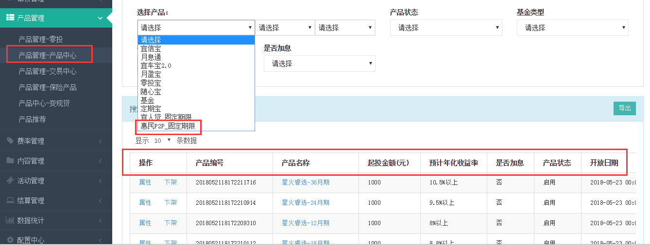

图1.1_产品列表

* + - 星火系统新增产品类型：“惠民p2p_固定期限”；
    - 搜索条件：新增“惠民p2p_固定期限”一级搜索条件，二级产品系列为“私人定制”；
    - 产品列表：“惠民p2p_固定期限”类产品，产品列表展示字段同列表原有字段
    - 产品详情页：“惠民p2p_固定期限”类产品，产品详情页内容字段同灵投宝产品详细信息读取以及展示规则。

## 交易单管理

### 交易单列表

* 私人定制产品交易单管理：
  + 私人定制产品生成交易单时，记录定制产品名称（即客户经理填写定制产品名称非基础产品名称。）
  + 私人定制产品交易单收益率即客户经理申请私人定制产品的收益率，非基础产品收益率。
  + 私人定制产品交易单佣金比例，佣金金额计算等即私人定制产品的佣金比例，非基础佣金比例。
  + 交易单状态，其他交易单记录字段等无特殊说明 则同现有p2p交易单规则
* 交易单列表，产品搜索
  + 交易单搜索项：选择产品，新增“惠民p2p_固定期限”选项，即所有私人定制产品。
    - 搜索条件：新增“惠民p2p_固定期限”一级搜索条件，二级产品系列为“私人定制”；

### 交易详情

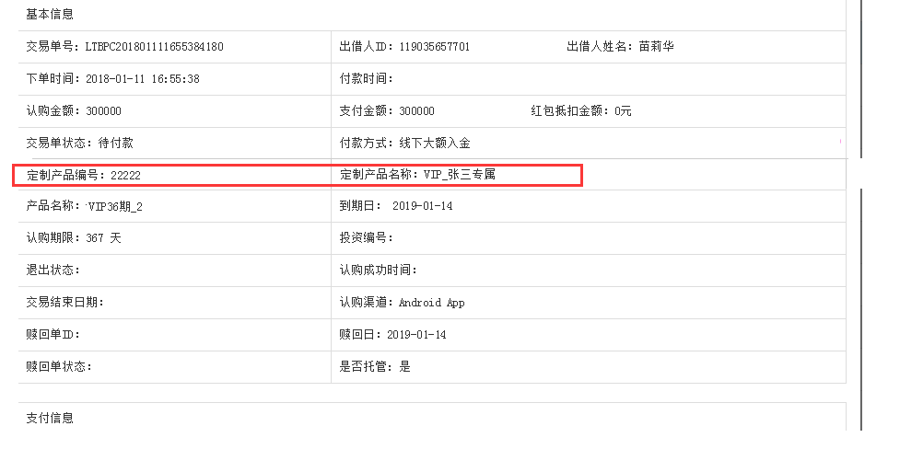

* 私人定制交易单详情页
  + 基础信息部分：新增显示
    - 1、定制产品编号
    - 2、定制产品名称
  + 收益信息、佣金信息等
    - 同p2p普通产品显示计算规则。

## 支付管理

* 私人定制产品，不支持使用红包。

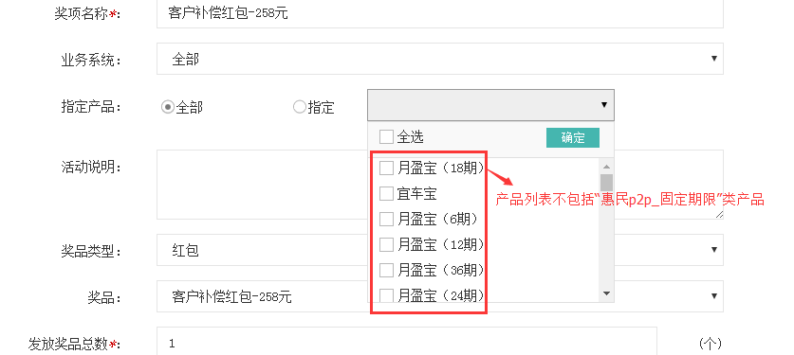

* + 星火后台，红包管理，配置红包使用产品时，产品列表不显示“惠民p2p_固定期限” 类产品。
* 私人定制产品交易单对应支付单，与普通p2p产品支付单生成规则，展现方式等相同。
* 调用线下大额入金支付
  + 因星火系统历史原因，未存管开户客户也可生成交易单，而线下大额支付操作由运营后台提交，故会有部分用户未存管开户可调用结算支付。此操作不合规。
  + 新增判断：
    - 调用结算支付接口线下大额支付时，需判断当前出借人是否已存管二期开户，
      * 已开户：则继续调用线下大额入金接口
      * 未开户：提示“当前用户尚未存管开户，请开户后再提交大额入金支付！”；且不调用线下大额入金接口。

## 赎回单管理

* 赎回单管理_赎回单列表

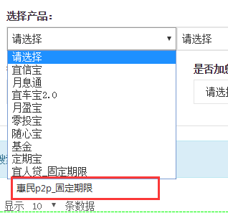

* + 搜索项，选择产品新增“惠民p2p_固定期限”
    - 搜索条件：新增“惠民p2p_固定期限”一级搜索条件，二级产品系列为“私人定制”；
* 赎回单生成规则，展示字段等同普通p2p赎回单

## 退款管理

* 私人定制产品交易单退款规则，同现有p2p退款规则。

# 审核管理_私人定制

## 定制申请列表

* 星火导航，审核管理增加子导航“私人定制申请”：

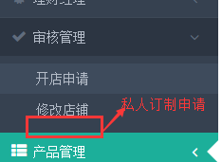

点击链接至：定制申请列表页2.1。

* 客户经理提交定制申请，星火后台记录定制信息。
* 星火运营审核定制信息，并提交审核结果。

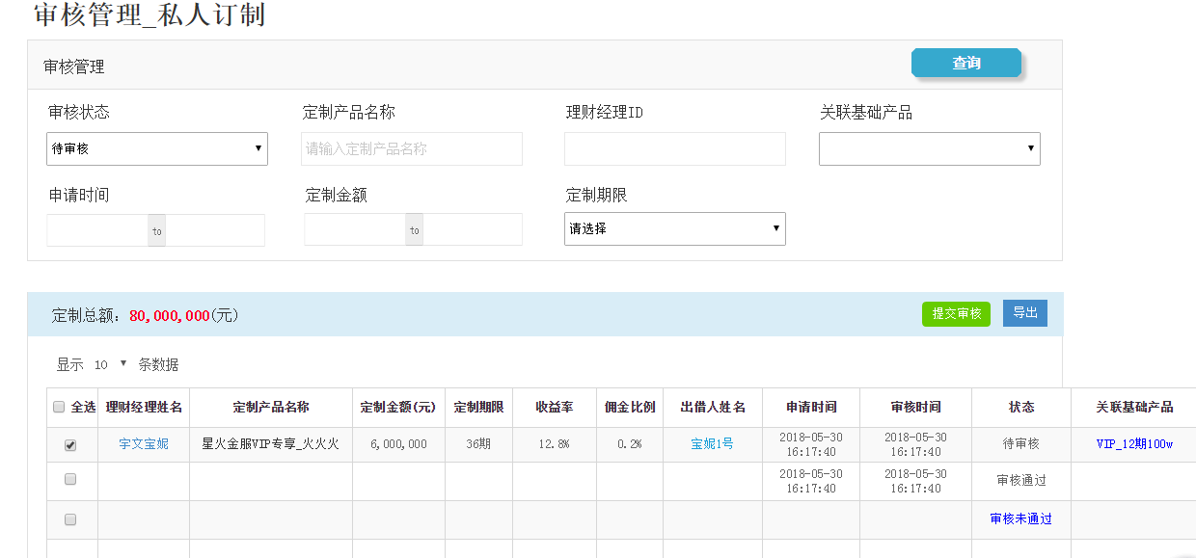

|  |  |  |  |
| --- | --- | --- | --- |
| **序号** | **标题** | **格式** | **备注** |
| 查询 | | | |
|  | 审核状态 | 下拉筛选框  默认为：待审核  列表内容：请选择、待审核、审核通过、审核未通过、已取消 | 审核管理_私人定制列表管理:  1、默认列表内容即搜索条件“审核状态”为“待审核”记录。 |
|  | 定制产品名称 | 输入框  文本 | 支持模糊查询 |
|  | 理财经理ID | 输入框  数字 | 理财经理ID，不支持模糊查询  仅支持输入数字串 |
|  | 关联基础产品 | 下拉筛选框  可多选 | 星火平台所有“惠民p2p_固定期限”类型产品列表（包括已启用，已停用）    格式：  产品名称（产品启用日期）  选中规则   1. 支持多选 2. 全选框默认不勾选。产品列表所有产品默认选中。 3. 点击“全选”复选框   A:当产品列表全部产品已勾选，则取消选中全部产品  B：当产品列表全部产品未勾选，则选中全部产品   1. 产品列表复选框：全部产品列表默认选中。点击复选框，若已选中则取消选中；若未选中则选中。   确认按钮：  点击确认，保存关联基础产品搜索产品为：当前选择产品。 |
|  | 申请时间 | 时间区间  默认起始时间：t-5 日点  默认结束时间：t+1 日0点  点击输入框弹出时间控件 | 筛选申请时间范围内提交的所有申请记录  默认筛选起始时间为大于等于5天前0点  默认结束时间为小于明日0点。  举例：  当前时间为：2018.6.10 15:30  起始时间：2018.6.5：00:00:00  结束时间：2018.6.11：00:00:00  规则   1. 起始时间可为空：起始时间为空时，即筛选截止时间前所有申请记录 2. 结束时间可为空，结束时间为空时，筛选起始时间至当前时间所有申请记录 3. 起始时间与结束时间均为空时，即不限制时间条件搜索。 |
|  | 定制金额 | 金额区间：起始金额to最大金额  仅允许输入正整数  无默认值 | 定制金额区间：搜索定制金额在此区间范围内定制申请记录   1. 起始金额为空时：搜索小于最大金额所有申请记录 2. 最大金额为空时：搜索大于起始金额所有申请记录 3. 起始金额、最大金额均为空时：即不限制定制金额搜索条件 |
|  | 定制期限 | 下拉筛选框 | 期限列表内容：  动态读取“惠民p2p_固定期限”类产品期限，重复期限仅保留一条。 |
| 列表 | | | |
|  | 提交审核 | 按钮 | 详细见2.2审核定制申请 |
|  | 导出 | 按钮 | 点击“导出”按钮，导出符合搜索条件所有申请记录  Excel文件字段包括  1、定制编号：即定制产品编号：编号规则当前时间戳+四位随机数  2、理财经理姓名  3、定制产品名称  4、定制产品期限  7、定制金额  5、定制产品收益率  6、定制佣金比例  8、出借人姓名  9、关联基础名称  10、关联基础产品ID  11、产品状态  12：申请时间  13：审核通过时间  14：审核备失败原因 |
|  | 全选 | 复选框 | 见2.2审核定制申请详细内容。 |
|  | 定制总额 | 文本  显示金额格式  金额内容红色加粗显示。 | 统计定制列表列“定制金额”金额总和；  测试注意事项：  搜索条件变化：定制总额随之变化。即符合搜索条件定制数据“定制金额”列金额之和。 |
|  | 理财经理姓名 | 文本  有链接 | 点击“理财经理姓名”列内容，弹层显示当前理财经理详细信息页  同现有理财经理详情弹层 |
|  | 定制产品名称 | 文本 | 定制产品名称 |
|  | 定制金额 | 文本  格式：金额格式，注意逗号分隔。 | 定制金额 |
|  | 定制期限 | 文本  定制期限+单位 “期” | 定制期限列内容，注意显示定期期限数字+“期”单位  例如：定制期限为12  展示格式：12期 |
|  | 收益率 | 文本  百分比格式 |  |
|  | 佣金比例 | 文本  百分比格式 |  |
|  | 出借人姓名 | 文本  有链接 | 点击链接至“出借人”详细信息页  同现有出借人详情页弹层 |
|  | 申请时间 | 文本  时间格式 | 星火客户提交本次申请的时间 |
|  | 审核时间 | 文本  时间格式 | 星火运营本次申请，审核提交时间 |
|  | 状态 | 文本  内容包括：待审核、审核通过、审核未通过、已取消  当且仅当内容为“审核未通过”时，获取焦点显示“审核未通过原因”。 | 状态说明：   1. 待审核：新提交申请默认状态为“待审核”。 2. 审核通过/审核未通过，即运营提交的最终审核结果。 3. 审核未通过时，鼠标移动至“审核未通过”文字，显示审核未通过原因。 4. 已取消：客户经理取消定制申请。 |
|  | 关联基础产品 | 文本  有链接 | 点击链接，弹层显示该产品详细信息页。同现有p2p产品详情页。 |
|  | | | |

## 审核定制申请

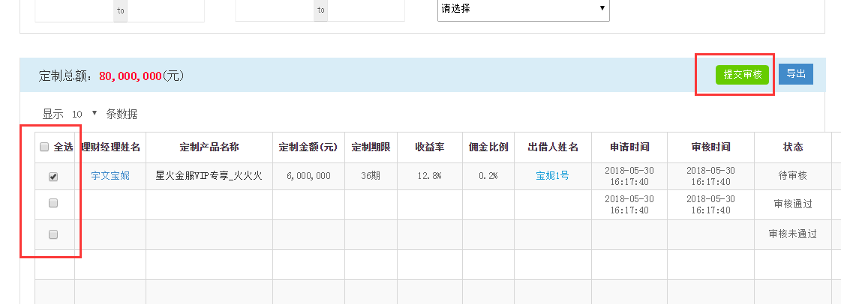

图2.2_2_提交审核

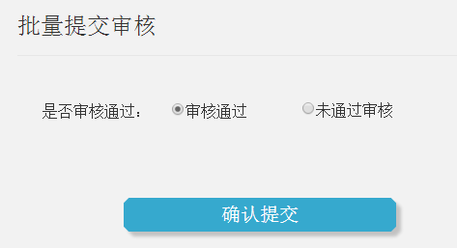

图2.2_2_审核通过

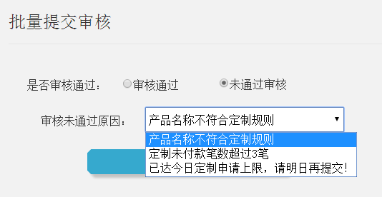

图2.2_3_未审核通过

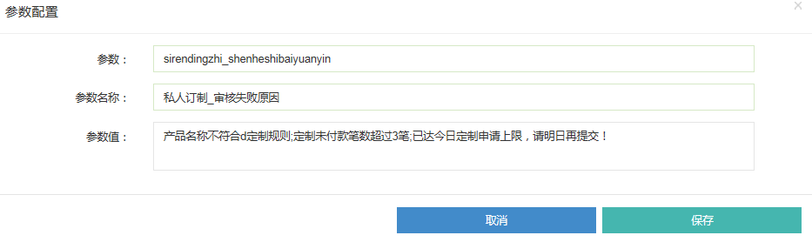

图2.2_4_审核未通过原因参数配置

* 审核定制申请

|  |  |  |  |
| --- | --- | --- | --- |
| **序号** | **标题** | **格式** | **备注** |
| 选中审核记录提交审核 | | | |
|  | 全选复选框 | 默认非勾选  点击全选复选框，勾选本页全部审核记录。  a若全选复选框已勾选，点击再取消勾选  b 若全选复选框未勾选，点击则勾选 | 当且仅当申请记录状态为“待审核”时，显示复选框。  即仅待审核状态申请记录可提交申请，其他状态不可提交审核。 |
|  | 列表复选框 | 默认非勾选  A若未勾选，点击则勾选  B：若已勾选，点击取消勾选 |  |
|  | 提交审核 | 按钮 | 点击“提交审核”按钮   1. 即已勾选申请记录统一提交审核   2、弹出审核确认层如图2.2_2_审核通过 |
|  | 批量提交审核 | | |
|  | 批量审核层 | 弹层  默认选中“审核通过”；  当且仅当选中“未通过审核”时，1、显示审核未通过原因项，  2、未审核通过原因项为必选项，  3、默认选中第一条审核未通过原因。 | 1、默认选中“审核通过”单选项。  2、勾选“未通过审核”时，必选项审核未通过原因，默认审核未通过原因为第一条信息。  3、未审核通过原因项，星火后台配置  如图2.2_4_审核未通过原因参数配置  参数：sirendingzhi_shenheshibaiyuanyin  参数名称：私人定制_审核失败原因  参数值：例如：产品名称不符合定制规则;定制未付款笔数超过3笔;已达今日定制申请上限，请明日再提交！  A：每条审核失败原因由“英文;号分割” |
|  | 确认提交审核 | 按钮 | 点击“确认提交”按钮，   1. 审核结果保存至数据库，记录审核状态、审核时间、审核备注即审核失败原因。 2. 数据保存完毕提示运营“提交成功”；失败则提示运营“提交失败”。 |
|  |  |  |  |
|  |  |  |  |

# 产品管理_私人定制

## 、私人定制产品列表&&下架

* 星火导航“产品管理”导航下增加子导航“产品管理_私人定制”

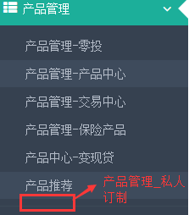

点击“产品管理_私人定制”链接至3.1私人定制产品列表

* 定制审核已通过申请记录，进入产品管理_私人定制，且定制产品上架状态默认为“已上架”。
* 星火运营可手动下架定制产品（下架产品即不在理财经理店铺显示，且理财经理客户看不到该产品）。

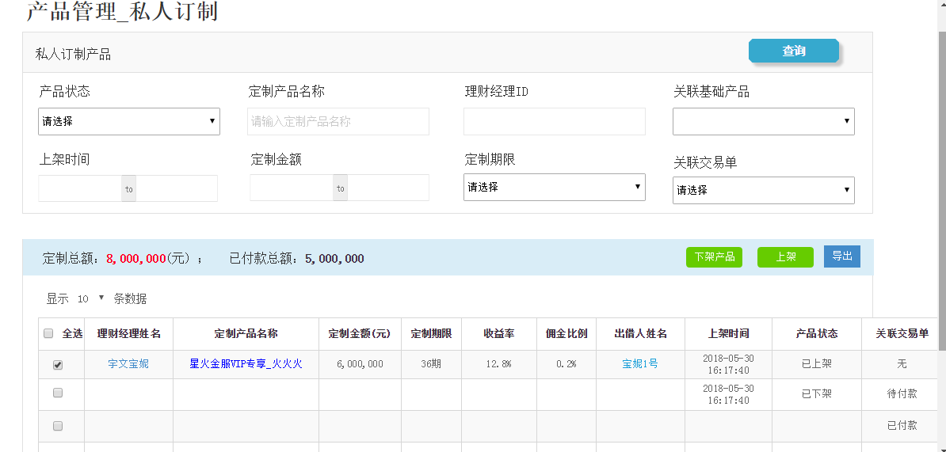

图3.1 产品管理_私人定制

|  |  |  |  |
| --- | --- | --- | --- |
| **序号** | **标题** | **格式** | **备注** |
| 查询 | | | |
|  | 查询按钮 | 按钮  点击提交查询操作 | 查询符合搜索条件私人定制产品，并展示至产品列表 |
|  | 产品状态 | 下来筛选框  不可多选  默认选择“请选择”  下拉筛选内容：请选择、已上架、已下架 | 1、产品默认状态为“已上架”；  2、星火运营/客户可手动下架此产品，产品状态为“已下架”。  3、已下架状态产品，不在理财经理店铺展示、理财经理对应客户也看不到该产品。 |
|  | 定制产品名称 | 文本输入框  可模糊搜索 | 模糊匹配定制产品名称包含此输入内容的定制产品列表 |
|  | 理财经理ID | 文本 | 不可模糊搜索 |
|  | 关联基础产品 | 下拉筛选框 | 星火平台所有“惠民p2p_固定期限”类型产品列表（包括已启用，已停用）    格式：  产品名称（产品启用日期）  选中规则  支持多选  全选框默认不勾选。产品列表所有 |
|  | 上架时间 | 时间区间  点击弹出时间选择控件。 | 筛选上架时间在此时间段范围内产品  起始上架时间可为空：起始时间为空时，即筛选截止时间前所有上架产品列表  结束时间可为空，结束时间为空时，筛选起始时间至当前时间所有上架产品列表  起始时间与结束时间均为空时，即不限制时间条件搜索。 |
|  | 定制金额 | 金额区间 | 定制金额区间：搜索定制金额在此区间范围内定制产品列表  起始金额为空时：搜索小于最大金额所有定制产品  最大金额为空时：搜索大于起始金额所有定制产品列表  起始金额、最大金额均为空时：即不限制定制金额搜索条件 |
|  | 定制期限 | 下拉筛列表 | 期限列表内容：  动态读取“惠民p2p_固定期限”类产品期限，重复期限仅保留一条。 |
|  | 关联交易单 | 下来筛选列表  默认为“请选择”  内容：请选择、无、待付款、已付款 | 定制产品管理，关联交易单属性：  用来控制定制产品与交易单关系   1. 新审核通过定制产品，“关联交易单”属性为“无” 2. 定制产品生产交易单后：“关联交易单”属性为“待付款”； 3. 定制产品生产交易单已付款后：“关联交易单”属性为“已付款”； 4. 定制产品生产交易单取消后：“关联交易单”属性为“已取消”； 5. 关联产品对应交易单最新状态 |
| 产品列表 | | | |
|  | 全选复选框 | 默认非勾选  点击全选复选框，选中本页所有产品。  a若全选复选框已勾选，点击再取消勾选  b 若全选复选框未勾选，点击则勾选 |  |
|  | 列表复选框 | 默认非勾选  A若未勾选，点击则勾选  B：若已勾选，点击取消勾选 |  |
|  | 理财经理姓名 | 文本  有链接 | 点击链接，弹层显示理财经理详情页 |
|  | 定制产品名称 | 文本  有链接  点击弹层显示 “定制产品详情页”。 | 见3.2定制产品详情 |
|  | 定制金额 | 文本  格式：人民币格式 |  |
|  | 定制期限 | 文本  注意单位“期” |  |
|  | 收益率 | 文本  默认单位“%” |  |
|  | 佣金比例 | 文本  默认单位“%” |  |
|  | 出借人 | 文本  有链接 | 点击“链接”，弹层显示“出借人详情页” |
|  | 上架时间 | 文本  时间格式 | 当前产品最后一次上架时间点。  例如：  1、默认上架时间即审核通过时间。  2、该产品下架后再上架，则记录第二次上架时间即可。 |
|  | 产品状态 | 文本 | 内容：已上架  已下架 |
|  | 关联交易单 | 文本 | 内容包括：无/待付款/已付款/已取消  定制产品管理，关联交易单属性：  用来控制定制产品与交易单关系   1. 新审核通过定制产品，“关联交易单”属性为“无” 2. 定制产品生产交易单后：“关联交易单”属性为“待付款”； 3. 定制产品生产交易单已付款后：“关联交易单”属性为“待付款”；   定制产品生产交易单取消后：“关联交易单”属性为“已取消”； |
| 操作 | | | |
|  | 下架产品 | 按钮 | 点击“下架产品”按钮，弹层“确认下架选中产品”确认层。    点击“确认”，选中产品“产品状态”属性修改为“已下架”。  点击“取消”，放弃本次操作 |
|  | 上架 | 按钮 | 击“上架产品”按钮，弹层“确认上架选中产品”确认层。    点击“确认”，选中产品“产品状态”属性修改为“已上架”。  点击“取消”，放弃本次操作 |
|  | 导出 | 按钮  点击按钮，弹出保存excel文件 | 导出文件标题：私人定制_当前时间戳  文件字段：  产品编号  产品名称  投资期限  定制金额  产品状态  上架时间  下架时间  预期年化收益率  佣金比例  关联基础产品编号  关联基础产品名称  理财经理ID  理财经理姓名  出借人ID  出借人姓名  关联交易单 |

## 、定制产品详情

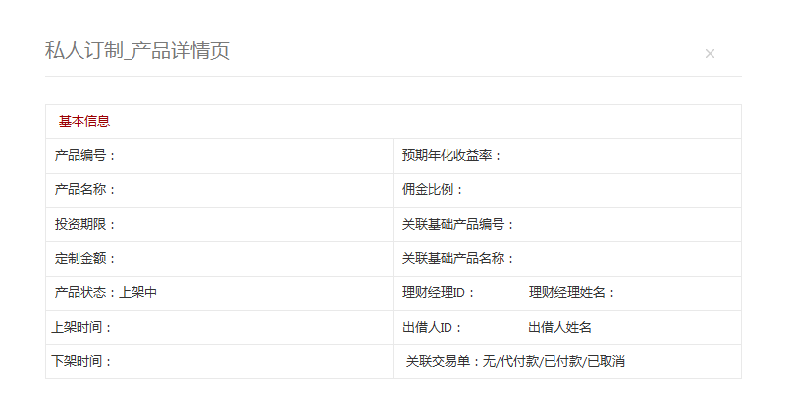

* 点击私人定制产品列表“定制产品名称”，弹层显示详情页
* 详情页字段显示如图，字段格式均为文本

# 其他

## 星火前台定制申请入口

* 星火后台参数配置：

参数： sirendingzhi_kaifangrukou

参数名称： 前台私人定制入口是否开放（0不开放；1开放）

参数值： 1

## 星火前台佣金比例上下限

* 星火后台参数配置

参数： sirendingzhi_yongjinbilishangxiaxian

参数名称： 星火前台佣金比例上下限

参数值： 1.1-3.6

* 参数值说明：
  + 例如：1.1-3.6；
  + 则佣金比例下限为1.1；
  + 佣金比例上限为3.6；
  + 佣金比例上下限使用英文中线符合分割。